Presseinformation
Sulzburg, 16. Dezember 2017

Neues Angebot mit einzigartigem Mehrwert

HPlus: Dienstleistungen für Brandschutzexperten
Auf der Bau 2017 in München präsentiert Hekatron seine Dienstleistungsmarke HPlus. Sie umfasst ein ganz neues, einzigartiges Angebot an Dienstleistungen und Services für Fachplaner, Facherrichter und Betreiber, das zusammen mit den bewährten Hekatron-Produkten innovative, ganzheitliche Lösungen ermöglicht – maßgeschneidert auf die individuellen Bedürfnisse aller Kundengruppen.

Brandschutz weitergedacht: Für Brandschutzexperten wie Fachplaner und Facherrichter stellt HPlus einen entscheidenden Mehrwert dar, zumal es alle relevanten Praxisfelder entlang der gesamten Wertschöpfungskette abdeckt – von der Planung über die Finanzierung bis zu Personal und Vernetzung.

Das Plus für Planung – gemeinsam, schnell und rechtssicher
Bei der Planung des anlagentechnischen Brandschutzes bietet Hekatron seit langem eine vielfältige Unterstützung und baut diese im Rahmen des HPlus-Angebots weiter aus, beispielsweise den HEKATRON-Ausschreibungsassistenten. Für alle darüber hinausgehenden Fragen steht das kompetente Team der Hekatron-Ausschreibungsabteilung zur Verfügung. Zum HPlus-Angebot im Bereich Planung gehört auch die bewährte Planungs- und Projektierungsunterstützung vor Ort sowie die Onlineplattform HPlus-online für Planer.

Das Plus für Finanzierung – schnell, unkompliziert, individuell
Ganz neu im HPlus-Dienstleistungsangebot sind die neuen Leasingmöglichkeiten für Facherrichter und Betreiber. Ab sofort bietet Hekatron über seinen Kooperationspartner Grenke attraktive Leasingmodelle an. Hekatron koordiniert dabei den Abschluss der Leasingfinanzierung zwischen dem Kunden und Grenke.
Mit Hekatron als Partner können sowohl Produkte als auch ganze Anlagen geleast werden, was dem Kunden respektive Betreiber eine situationsgerechte, auf seine Möglichkeiten abgestimmte Finanzierung ermöglicht.
Die Facherrichter können bei allen Leasingfragen auf die kompetente Unterstützung durch die Hekatron-Experten zählen.

Das Plus für Personal – Wissen, Erfahrung und Manpower
Die Angebote von HPlus unterstützen auch bei verschiedenen Personalfragen. Dazu gehören sowohl Qualifizierung und Weiterbildung als auch ganz konkrete personelle Unterstützung. In Planung ist beispielsweise die HEKATRON-Installationsunterstützung für Facherrichter. Hierbei unterstützen von Hekatron qualifizierte Mitarbeiter bei temporären personellen Engpässen. Zu den anderen Personaldienstleistungen von HPlus gehört natürlich nach wie vor das bewährte HEKATRON Kundenschulungszentrum, der HEKATRON Werkskundendienst und HEKATRON youMOVE, das Weiterbildungsprogramm zur IHK-zertifizierten Junior-Fachkraft im anlagentechnischen Brandschutz. Auch dieses Programm wurde weiter entwickelt. Neue Module und weitere Zertifizierungen sind in Planung.

Das Plus für Vernetzung – Menschen, Technik, Unternehmen
Die Vernetzung von Menschen, Produkten und Unternehmen bildet den vierten und letzten Baustein des HPlus-Dienstleistungsportfolios. Ganz neu ist dabei das HEKATRON-Serviceportal, das ab dem zweiten Quartal 2017 verfügbar sein wird. Es handelt sich dabei um eine Plattform, auf der Fachplaner, Facherrichter und Betreiber mit jeweils individuellen Zugangsrechten ihre eigenen, aktuell aktiven Anlagen auf einen Blick erfassen können. Über HEKATRON Remote vereint, werden übergreifend Analysen, Zusammenhänge und Funktionen dargestellt.

3.281 Zeichen

Bildmaterial:


HPlus – die neue Dienstleistungsmarke steht für Unterstützung in den Bereichen Planung, Finanzierung, Personal und Vernetzung


Planungsunterstützung – gemeinsam, schnell und rechtssicher


Projekte finanzieren – schnell, unkompliziert, individuell

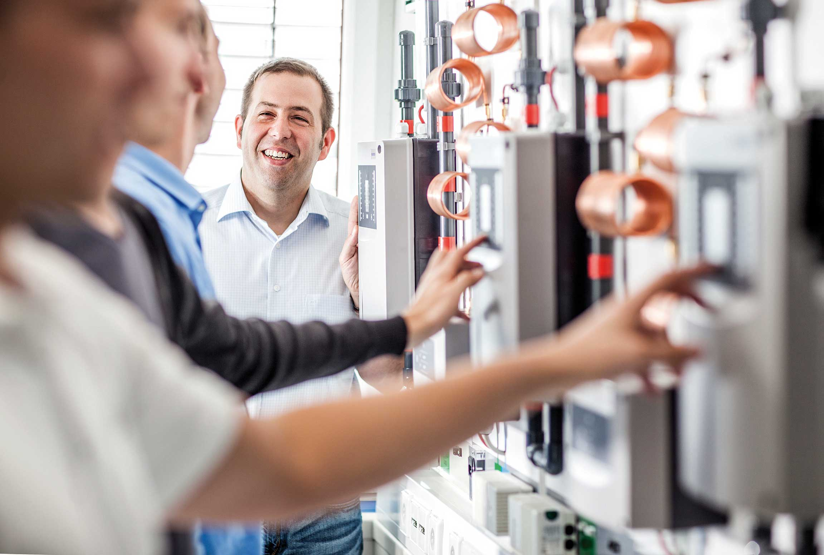
Personalunterstützung – mit Wissen, Erfahrung, Manpower


Menschen, Technik und Unternehmen vernetzen – digital, sicher, transparent

Weitere Informationen:
Hekatron Vertriebs GmbH
Detlef Solasse
Brühlmatten 9
D-79295 Sulzburg
Telefon: (0 76 34) 500-213
E-Mail: sol@hekatron.de

Über Hekatron:
Hekatron ist führender Spezialist in der Entwicklung, der Herstellung und im Vertrieb von Systemen des anlagentechnischen Brandschutzes. Das Unternehmen mit Sitz im südbadischen Sulzburg gestaltet mit seinen innovativen Produkten und Dienstleistungen die Entwicklung der Brandschutztechnik maßgeblich mit, übernimmt soziale Verantwortung und engagiert sich für den Umweltschutz. Hekatron erwirtschaftete 2015 einen Jahresumsatz von 153 Millionen Euro und beschäftigt derzeit ca. 790 Mitarbeitende.

